UNIDAD DE APRENDIZAJE

Multimedia

ALUMNO

Cerecedo Gallegos Jesus

Boleta

2021640171

PROFESOR

Noé Sierra Romero

TEMA

Filtros con 16 tonos

Grupo: 3TM2 Practica 5

Este código aplica un filtro de posterización o pseudo-color a una imagen en formato BMP de 24 bits, reduciendo la gama de colores original a una paleta personalizada de 16 tonalidades de azul.
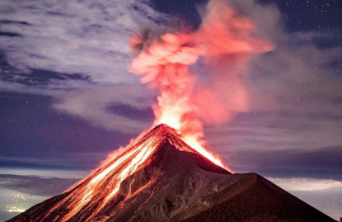
def filtrar_azul_bmp(input_path, output_path):
palette = [
bytes([0x3B, 0x28, 0x0B]),
bytes([0x39, 0x24, 0x0D]),
bytes([0x59, 0x3D, 0x11]),
bytes([0x56, 0x37, 0x14]),
bytes([0x77, 0x51, 0x16]),
bytes([0x73, 0x49, 0x1B]),
bytes([0x95, 0x65, 0x1C]),
bytes([0x90, 0x5C, 0x22]),
bytes([0xB3, 0x7A, 0x22]),
bytes([0xAD, 0x6E, 0x28]),
bytes([0xD1, 0x8E, 0x27]),
bytes([0xCA, 0x81, 0x2F]),
bytes([0xDB, 0x9E, 0x42]),
bytes([0xD4, 0x92, 0x49]),
bytes([0xE0, 0xAE, 0x60]),
bytes([0xDA, 0xA4, 0x66])
]

with open(input_path, 'rb') as f_in, open(output_path, 'wb') as f_out:
header = f_in.read(54)
f_out.write(header)

pixel_data = f_in.read()
total_bytes = len(pixel_data)
num_pixels = total_bytes // 3

output_buffer = bytearray(total_bytes)

for i in range(num_pixels):
offset = i * 3
b = pixel_data[offset]
g = pixel_data[offset + 1]
r = pixel_data[offset + 2]

# Reconstrucción de entero de 24 bits mediante operaciones de desplazamiento
valor_int = b | (g << 8) | (r << 16)

# Mapeo directo de índice O(1)
idx = valor_int >> 20

output_buffer[offset:offset + 3] = palette[idx]

# Preservar padding o bytes sobrantes al final del buffer
if total_bytes % 3 != 0:
output_buffer[num_pixels * 3:] = pixel_data[num_pixels * 3:]

f_out.write(output_buffer)

print(f"Proceso terminado. No Pixels: {num_pixels}")

filtrar_azul_bmp('./images/volcan.bmp', './images/volcan_blue.bmp')
